|  |
| --- |
|  |
| **GULBENES NOVADA PAŠVALDĪBA** |
| Reģ. Nr. 90009116327 |
| Ābeļu iela 2, Gulbene, Gulbenes nov., LV-4401 |
| Tālrunis 64497710, mob. 26595362, e-pasts: dome@gulbene.lv, www.gulbene.lv |

**GULBENES NOVADA PAŠVALDĪBAS DOMES LĒMUMS**

Gulbenē

|  |  |
| --- | --- |
| **2025.gada 27.martā** | **Nr. GND/2025/212** |
|  | **(protokols Nr.8; 50.p)** |

**Par iesnieguma** **servitūta ceļa atzīmes dzēšanai zemes vienībai ar kadastra apzīmējumu 5052 003 0380 izskatīšanas**

Adresāts: […].

Gulbenes novada pašvaldībā saņemts […] (turpmāk – Iesniedzējs), 2024.gada 28.novembra iesniegums (Gulbenes novada pašvaldībā saņemts 2024. gada 29. novembrī un reģistrēts ar Nr. GND/5.13.3/24/2457-Z), kurā tiek lūgts dzēst atzīmi par servitūta ceļu, kas noteikta nekustamā īpašuma Druvienas pagastā ar nosaukumu “Lejasgundegas”, kadastra numurs 5052 003 0383, sastāvā ietilpstošajā zemes vienībā ar kadastra apzīmējumu 5052 003 0380, norādot, ka šis ceļa posms dabā nepastāv un neviens šo posmu neizmanto kā ceļu (turpmāk – Iesniegums).

Iesniedzēja īpašuma tiesības uz nekustamo īpašumu ar nosaukumu “Lejasgundegas”, kadastra numurs 5052 003 0383 (turpmāk – Nekustamais īpašums), kura sastāvā ietilpst zemes vienība ar kadastra apzīmējumu 5052 003 0380 un būve ar kadastra apzīmējumu [50520030090006](https://www.kadastrs.lv/buildings/2000018077?options%5Bdeep_expand%5D=false&options%5Binline%5D=true&options%5Bnew_tab%5D=false&options%5Borigin%5D=property) un adresi: “Lejasgundegas”, Druviena, Druvienas pagasts, Gulbenes novads, nostiprinātas Vidzemes rajona tiesas Druvienas pagasta zemesgrāmatas nodalījumā Nr. 100000610479 (2021. gada 24. februāra Vidzemes rajona tiesas lēmums, žurnāls Nr.300005300649).

Ielūkojoties Vidzemes rajona tiesas Druvienas pagasta zemesgrāmata nodalījumā Nr. 100000610479 (turpmāk – Zemesgrāmatas nodalījums), konstatēts, ka Zemesgrāmatas nodalījuma III. daļas 1.iedaļā 1.1. punktā norādīta atzīme – ceļa servitūta teritorija 0,007 ha platībā. Ieraksts atzīmes veidā norādīts, pamatojoties uz 2021.gada 18.janvāra VZD kadastra izziņu. Ieraksts pārnests no Druvienas pagasta zemesgrāmatas nodalījuma Nr.100000063954 (žurnāls Nr.300005278460).

Zemesgrāmatas nodalījuma I. daļas 1.iedaļas 1.3 punktā norādīts, ka ar 2021.gada 24.februāra lēmumu zemes vienība un būve atdalītas no nekustamā īpašuma “Krastmaļi”, Druvienas pag., Gulbenes nov., kas ierakstīts Druvienas pagasta zemesgrāmatas nodalījumā Nr.100000063954, savukārt Zemesgrāmatas nodalījuma II. daļas 1.iedaļas 1.1. apakšpunktā norādīts īpašnieks: […] (žurnāls Nr. 300005300649), kas ir Iesniedzējs.

Saskaņā ar Administratīvā procesa likuma 14.1 pantā noteikto iestāde un tiesa, pieņemot lēmumus, ievēro objektivitāti un dod procesa dalībniekiem pienācīgu iespēju izteikt savu viedokli un iesniegt pierādījumus.

Atbilstoši Administratīvā procesa likuma 60.panta pirmajai daļai iestāde var vākt vai pieprasīt iesniegt to informāciju, kura ir paredzēta attiecīgajā normatīvajā aktā vai tieši nepieciešama lietas izlemšanai. Citu informāciju drīkst pievienot lietai tikai tad, ja to nav iespējams nodalīt no lēmuma pieņemšanai nepieciešamās informācijas.

Lai izvērtētu konkrēto situāciju, ņemot vērā nepieciešamību iegūt papildus informāciju, izprasot to Iesniedzējam, pamatojoties uz Administratīvā procesa likuma 64. panta otro daļu, Gulbenes novada pašvaldības dome 2024. gada 27.decembrī pieņēma lēmumu Nr. GND/2024/797 “Par iesniegumu servitūta ceļa atzīmes dzēšanai zemes vienībai ar kadastra apzīmējumu 5052 003 0380 izskatīšanas pagarināšanu” (protokols Nr.22; 47.p.), ar kuru tika pagarināts administratīvā akta izdošanas termiņš līdz 2025.gada 28.februārim. Iepriekš minētajā termiņā Gulbenes novada pašvaldība (turpmāk – Pašvaldība) nav saņēmusi visus dokumentus, kas nepieciešami, lai panāktu tiesisku un taisnīgu Iesnieguma izskatīšanu un pieņemtu attiecīgu lēmumu.

Lai izprasītu papildus informāciju no valsts iestādēm un Iesniedzēja, un apsekotu Nekustamo īpašumu dabā, pamatojoties uz Administratīvā procesa likuma 64.panta otro daļu, ar Gulbenes novada pašvaldības domes 2025.gada 27.februāra lēmumu Nr. GND/2025/152 “Par iesnieguma servitūta ceļa atzīmes dzēšanai zemes vienībai ar kadastra apzīmējumu 5052 003 0380 izskatīšanas pagarināšanu” (protokols Nr.6; 75.p) pagarināts administratīvā akta izdošanas termiņš līdz 2025.gada 27.martam.

2025.gada 6.martā Iesniedzējs Iesniegumam pievienoja 2020.gada 20.novembrī sagatavotu Zemes vienības ar kadastra apzīmējumu 5052 003 0380, adrese: “Lejasgundegas”, Druviena, Druvienas pagasts, Gulbenes novads, apgrūtinājumu plānu (turpmāk- Apgrūtinājuma plāns), 2020.gada 4.novembrī uzmērīto situācijas plānu un zemes robežu plānu.

Apgrūtinājuma plāna sarakstā nav norādīta atzīme par servitūta ceļa teritoriju.

Apsekojot Nekustamo īpašumu dabā un iepazīstoties ar faktisko situāciju, tiek konstatēts, ka piekļuve Nekustamajam īpašumam ir no Valsts vietējā autoceļa V437 Ranka – Druviena (kadastra apzīmējums 50520030279). Dabā Valsts zeme dienesta tiešsaistes portālā kadastrs.lv ortofotokartē attēlotā atzīme – ceļa servitūts, netiek izmantots kā ceļš, kā arī tas nav nepieciešams piekļuves nodrošināšanai citu personu nekustamajiem īpašumiem (Pielikums).

Civillikuma 1231. pants noteic, ka servitūtus nodibina: 1) ar likumu; 2) ar tiesas spriedumu; 3) ar līgumu vai testamentu. Atbilstoši Civillikuma 1130. pantam servitūts ir tāda tiesība uz svešu lietu, ar kuru īpašuma tiesība uz to ir lietošanas ziņā aprobežota kādai noteiktai personai vai noteiktam zemes gabalam par labu. Saskaņā ar Civillikuma 1131. pantu servitūts, kas nodibināts par labu kādam noteiktam nekustamam īpašumam, tā ka to izlieto katrreizējais tā īpašnieks, ir reālservitūts. Reālservitūta, tostarp ceļa servitūta, pastāvēšanai atbilstoši Civillikuma 1141. pantā noteiktajam vajadzīgi divi nekustami īpašumi, kuriem viens apgrūtināts otram par labu; pirmais ir saistītais jeb kalpojošais, otrai tiesīgais jeb valdošais.

Servitūtam kā apgrūtinājumam (lietu tiesībai) saskaņā ar Zemesgrāmatu likuma 17. panta 1.punkta a) apakšpunktu jābūt ierakstītam kalpojošā īpašuma zemesgrāmatas nodalījumā kā apgrūtinājumam. Saskaņā ar Zemesgrāmatu likuma 43. pantu nostiprinājumus zemesgrāmatas nodalījumā izteic ierakstos (pantos) un atzīmēs. Zemesgrāmatu likuma 44. pants noteic, ka ierakstu veidā uz nekustamu īpašumu nostiprina tiesības, kam pamatā ir tiesisks darījums, tiesas spriedums vai lēmums vai administratīvu iestāžu akts vai kas pastāv uz paša likuma pamata; tāpat nostiprina minēto tiesību pārgrozījumus un dzēsumu. Atzīmju veidā nostiprina tiesību nodrošinājumus un aprobežojumus.

Arī likuma “Par nekustamā īpašuma ierakstīšanu zemesgrāmatā” 11. pants noteic, ja lēmumā par zemes īpašuma tiesību atjaunošanu vai zemes nodošanu īpašumā par samaksu vai pirkuma līgumā norādīti īpašuma tiesību aprobežojumi vai apgrūtinājumi, vienlaikus ar zemes ierakstīšanu zemesgrāmatā, ievērojot Zemesgrāmatu likumā noteiktos gadījumus, izdarāma atzīme, norādot, kādi aprobežojumi un apgrūtinājumi ar lēmumu vai līgumu ir noteikti. Atzīme aizstājama ar ierakstu, ja zemes īpašnieks vai attiecīgā ieinteresētā persona iesniedz nostiprinājuma lūgumu.

Tajos gadījumos, kad zemes reformas laikā ir tikuši noteikti servitūti, kas zemesgrāmatā ierakstīti atzīmju veidā, bet nav valdošo nekustamo īpašumu un līdz ar to – personu, ar kurām pārspriest jautājumu par servitūta nepieciešamību un panākt vienošanos, dokumentu, uz kura pamata Nekustamā īpašuma valsts kadastra informācijas sistēmā tiktu dzēsti dati par zemes reformas laikā saistībā ar ceļiem noteiktajiem tiesību aprobežojumiem, būtu pamats izsniegt pašvaldībai; savukārt gadījumā, ja atzīmes dzēšanas dēļ pastāv strīds starp identificējamām privātpersonām, šīm personām tas jārisina civilprocesuālā kārtībā (sk. Senāta 2021.gada 24. septembra lēmuma lietā Nr. SKA-611/2021 (ECLI:LV:AT:2021:0924.SKA061121.7.L) 13.punktu).

Konkrētajā gadījumā atzīme – ceļa servitūts 0,007 ha, kas Zemesgrāmatas nodalījumā ierakstīta, pamatojoties uz 2021.gada 18.janvāra VZD kadastra izziņu, ir atzīme un tai nav norādīts valdošais nekustamais īpašums, kam par labu servitūts nodibināts. Ieraksts pārnests no Druvienas pagasta zemesgrāmatas nodalījuma Nr.100000063954 (žurnāls Nr.300005278460). Valsts Zemes dienesta Vidzemes reģionālās nodaļas 2001.gada 6.septembra lēmumā Nr.11-9-3/297 un Gulbenes rajona Druvienas pagasta 2001.gada 21.jūnija lēmumā “Par apgrūtinājumiem un servitūta tiesību noteikšanu zemes īpašumiem” (protokols Nr.9., 13.p.) noteiktie apgrūtinājumi nav identificējami kā Zemesgrāmatas nodalījuma III. daļas 1.iedaļā 1.1. punktā norādīts. Tomēr atzīme - ceļa servitūts, norādīts Valsts zemes dienesta tiešsaistes portālā kadastrs.lv un tā ir ierakstīta Zemesgrāmatas nodalījumā 0.007 ha platībā. Minētā ceļa servitūta platība netiek izmantots kā ceļš, kā arī tā nav nepieciešama piekļuves nodrošināšanai citu personu nekustamajiem īpašumiem.

Pašvaldību likuma 10.panta pirmās daļas 21.punkts noteic, ka dome ir tiesīga izlemt ikvienu pašvaldības kompetences jautājumu. Tikai domes kompetencē ir pieņemt lēmumus citos ārējos normatīvajos aktos paredzētajos gadījumos.

Ņemot vērā minēto, pamatojoties uz Pašvaldību likuma 10.panta pirmās daļas 21.punktu, Administratīvā procesa likuma 14.1 pantu, 60.panta pirmo daļu, 64.panta otro daļu, Civillikuma 1130., 1131., 1231. un 1141. pantu un ņemot vērā Gulbenes novada pašvaldības domes Attīstības un tautsaimniecības komitejas sēdes ieteikumu, atklāti balsojot: ar 13 balsīm "Par" (Ainārs Brezinskis, Aivars Circens, Anatolijs Savickis, Andis Caunītis, Atis Jencītis, Guna Pūcīte, Guna Švika, Gunārs Babris, Gunārs Ciglis, Intars Liepiņš, Ivars Kupčs, Mudīte Motivāne, Normunds Mazūrs), "Pret" – nav, "Atturas" – nav, "Nepiedalās" – nav, Gulbenes novada pašvaldības dome NOLEMJ:

1. Piekrist dzēst Vidzemes rajona tiesas Druvienas pagasta zemesgrāmatas nodalījuma Nr. 100000610479 III. daļas 1.iedaļas 1.1. punktā norādīto atzīmi – ceļa servitūta teritorija 0,007 ha platībā.

2.Nosūtīt lēmumu **[…]**.

Saskaņā ar Administratīvā procesa likuma 70.panta pirmo daļu administratīvais akts stājas spēkā ar brīdi, kad tas paziņots adresātam. Atbilstoši Paziņošanas likuma 9.panta otrajai daļai dokuments, kas sūtīts pa elektronisko pastu, uzskatāms par paziņotu otrajā darba dienā pēc tā nosūtīšanas.

Saskaņā ar Administratīvā procesa likuma 76.panta pirmo un otro daļu, 79.panta pirmo daļu, 188.panta pirmo un otro daļu un 189.pantu, šo lēmumu var pārsūdzēt 1 (viena) mēneša laikā no tā spēkā stāšanās dienas Administratīvās rajona tiesas attiecīgajā tiesu namā pēc pieteicēja adreses.

Gulbenes novada pašvaldības domes priekšsēdētājs A. Caunītis

Pielikums Gulbenes novada pašvaldības domes

2025.gada 27.marta lēmumam Nr. GND/2025/212

(protokols Nr.8; 50.p)

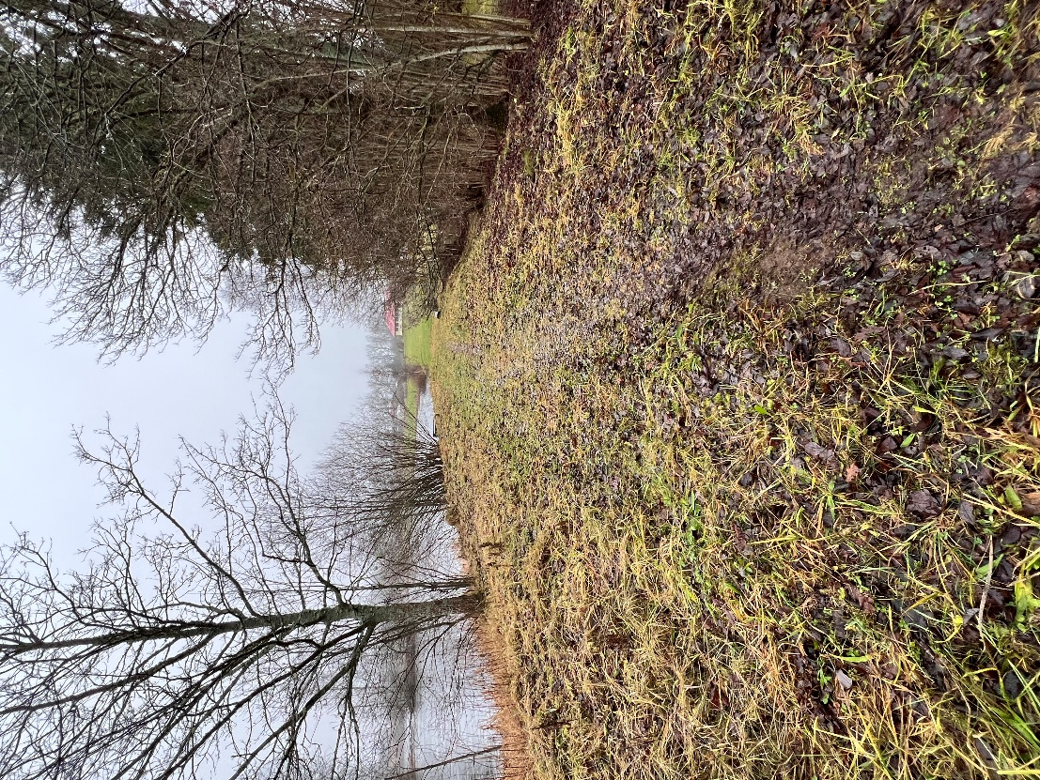

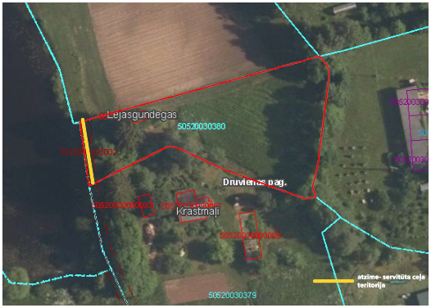

Gulbenes novada pašvaldības domes priekšsēdētājs A. Caunītis